阎良区总工会

2017年度部门决算说明

一、部门主要职责及机构设置情况

（一）部门主要职责
1、根据有关法律和《中国工会章程》，组织和指导全区各级工会贯彻落实区委、区政府的工作部署，执行区工会代表大会及全委会议确定的工作任务和决议。
2、对全面深化改革涉及职工利益格局调整的重大问题进行调查研究，向区委、区政府反映职工群众的意愿和要求，提出意见和建议。
3、组织开展重点工程劳动竞赛、职工经济技术创新、职工培训和职业技能大赛，加强职工素质建设工作，提升职工队伍整体素质。
4、负责全区职工思想政治工作，及时掌握职工队伍的思想状况，研究提出加强和改进的措施；推动发展先进企业文化和职工文化，组织开展职工文化体育活动。
5、参与涉及职工利益政策的拟订和督查落实工作；推动完善政府与工会联席会议制度、劳动关系三方协商机制、以职工代表大会为基本形式的企事业单位民主管理制度，深化平等协商、集体合同制度。
6、维护职工合法权益，发挥服务职工的主阵地作用，推动解决职工劳动就业、收入分配、社会保障、安全卫生等切身利益问题；做好困难职工帮扶工作，坚持开展帮扶活动，推进职工互助保障工作，构建服务职工工作体系，提升服务职工的水平和能力；推进女职工特殊权益维护工作；负责农民工维权服务工作。
7、协助区委、区政府做好我区全国、省、市、区劳动模范、“五一”劳动奖状（奖章）的推荐、评选、表彰工作，做好劳动模范管理和服务工作，宣传劳动模范先进事迹。
8、协助区委管理工会干部，研究制定工会干部的管理制度和培训计划。
9、做好基层工会组建和会员发展工作，负责工会资产管理和工会经费的“收、管、用”及审查、审计、监督工作。
10、负责工会系统改革和自身建设，增强工会组织吸引力和凝聚力；负责职工来信来访，维护职工队伍稳定。
11、承办区委、区政府及市总工会交办的其他事项。

（二）机构设置情况

本单位下设有办公室和财务室

二、部门决算单位构成
从决算单位构成看，本部门的部门决算包括部门本级（机关）决算和所属西安市阎良区困难职工援助中心决算。
纳入本部门2017年部门决算编制范围的二级决算单位共有1个，包括：
序号 | 单位名称
1 | 西安市阎良区总工会本级（机关）
2 | 西安市阎良区困难职工援助中心
3 | ……
…… | ……
三、部门人员情况说明
文字说明，并列图表。
截止2017年底，本部门人员编制3人，其中行政编制3人、事业编制0人；实有人员4人，其中行政4人、事业0人。单位管理的离退休人员0人。

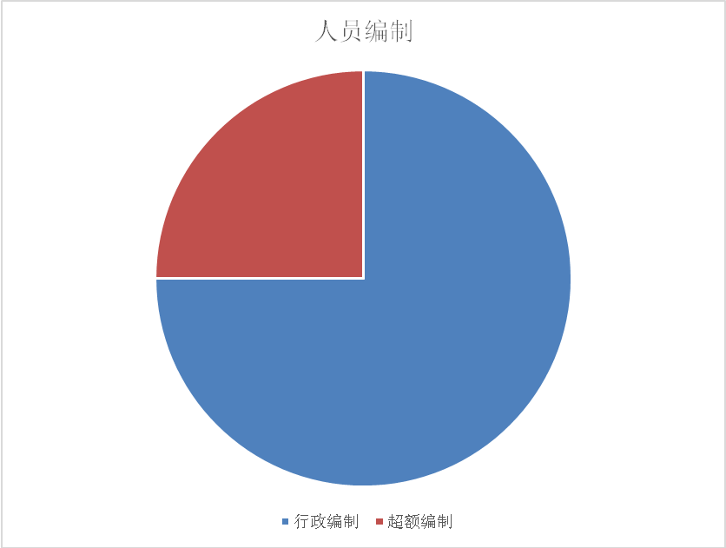
3人（75 %）
1人（25%）

四、2017年度部门工作完成情况
2017年,在区委和市总工会的正确领导下,各项工作

五、部门决算收支情况说明

（一）2017年度收入支出总体情况说明
1.本年度收入支出总体情况
（1）2017年度本年收入合计85.95万元，较上年增加9.48万元，主要原因是一般公共预算资金增加。
（2）2017年度本年支出合计85.95万元，比上年增加9.48万元，主要原因是工资目标奖增加。
2.本年收入构成情况
2017年本年收入合计85.95万元。其中:
财政拨款85.95万元，占总收入的100%，包括一般公共预算财政拨款85.95万元.

2017年度收入构成图
2017本年收入（万元） | 财政收入（万元） | 占收入比例（%）
85.95 | 85.95 | 100%
3.本年支出构成情况（并用图表进行辅助说明）
2017年本年支出合计85.95万元。其中:
（1）基本支出69.95万元，占总支出的81.38%，是为保障机构正常运转、完成日常工作任务而发生的各项支出，包括人员经费63.14万元和公用经费6.81万元。
（2）项目支出16万元，占总支出的18.62%，是为完成特定的工作任务或事业发展目标，在基本支出之外发生的支出。主要包括帮扶救助资金10万元,工会经费4万元。

2017年度支出构成图
本年支出（万元） | 基本支出（万元） | 基本支出所占比例（%） | 项目支出（万元） | 项目支出所占比例（%）
85.95 | 69.95 | 81.36% | 16.00 | 18.62%
（二）2017年度财政拨款收入支出总体情况说明
- 财政拨款收入支出总体情况
2017年财政拨款收入85.95万元，比上年增加9.48万元，主要原因是一般公共预算资金增加.2017年财政拨款支出85.95万元，比上年增加9.48万元，主要原因是一般公共预算财政拨款支出情况,一般公共服务支出-行政运行-基本支出-人员经费增加.
2017年度一般公共预算财政拨款支出85.95万元，按支出功能科目分，包括:
（1）一般公共服务支出85.95万元。其中：行政运行69.95万元，主要反映工会机关2017年人员经费和公用经费.一般行政管理事务16万元，主要反映当年项目支出.
2.一般公共预算财政拨款基本支出决算情况
2017年度一般公共预算财政拨款基本支出69.95万元，其中：人员经费63.14万元，公用经费6.81万元，用于保障机构正常运转和日常工作需要。
3.政府采购支出情况
“本部门2017年无政府采购支出”。
(三)2017年“三公”经费、培训费及会议费支出情况
1.“三公”经费财政拨款支出总体情况说明
2017年度一般公共预算财政拨款安排的“三公”经费支出0万元，其中：因公出国（境）费支出0万元，占“三公”经费的0%；公务接待费支出0万元，占“三公”经费的0%；公务用车购置及运行费支出0万元，占“三公”经费的0%。2017年度“三公”经费支出与上年比没变动，具体情况如下：
因公出国（境）费支出0万元，比上年决算无变动，全年使用一般公共预算财政拨款安排的出国（境）团组0个，累计0人次。无开支.
公务接待费支0万元。其中：
外事接待支出0万元，比上年决算比无变动，全年使用一般公共预算财政拨款安排的外事接待0批次，0人次。无开支.
国内公务接待支出0万元，比上年决算比无变动,全年使用一般公共预算财政拨款安排的国内公务接待0批次，0人次。无开支.
公务用车购置及运行费支出0万元。其中：
公务用车购置支出0万元，比上年决算比无变动，。本年度使用一般公共预算财政拨款购置公务用车0辆。
公务用车运行维护费支出0万元,与上年比无变动.2017年使用一般公共预算财政拨款开支维护费的公务用车保有量0辆。
2.培训费支出决算情况
培训费支出0万元，主要是0培训支出，较2016年比无变动.
3.会议费支出决算情况
会议费支出0万元，主要是0会议支出，较2016年比无变动.

六、2017年度部门绩效管理情况说明
为进一步加强专项资金管理，强化支出责任和效率意识，优化资源配置，控制节约成本、提升专项资金保障的公共产品质量和公共服务水平，提高财政资金的使用效益，我单位组织专人对本部门2017年度3个专项业务经费项目开展了绩效自评，涉及一般公共预算当年拨款 16万元。经自评，我单位管理制度健全，资金使用合理，会计信息质量真实可靠，资料完整，核算及时、准确。记账及时完整。在市总工会的直接指导和区委的坚强领导下，区工会以贯彻落实省市区党代会精神为主线，以“聚焦‘三六九’，振兴大西安”为目标，以“争取人心、服务发展、强基固本、促进和谐”主题，以“不忘初心、追赶超越”为源动力，紧紧围绕区委、区政府的中心工作，立足实际，发挥优势，突出重点，狠抓落实，有效地发挥了工会职能，推动了我区工会工作上台阶上水平，为我区经济发展和社会稳定做出了新的贡献。

七、2017年其他重要事项情况说明

（一）机关运行经费支出情况
2017年本部门机关运行经费支出69.95万元，用于维持机关日常运转所必需的公用支出。其中：行政单位1户，合计69.95万元，占机关运行经费的100%；2017年机关运行经费支出比2016年同口径增加9.48万元，增13.55%，主要原因是工资和目标奖增加.

（二）国有资产占用及购置情况说明
截至2017年末，本部门共有车辆0辆，其中，一般公务用车0辆、一般执法执勤用车0辆、特种专业技术用车0辆、其他用车0辆.单价50万元以上的通用设备0台（套）；单价100万元以上的通用设备0台（套）。2017年当年购置车辆0辆；购置单价50万元以上的设备0台（套）；购置单价100万元以上的通用设备0台（套）。

八、专业名词解释
1．基本支出：指为保障机构正常运转、完成日常工作任务而发生的各项支出。
2．项目支出：指单位为完成特定的行政工作任务或事业发展目标所发生的各项支出。
3．“三公”经费：指部门使用一般公共预算财政拨款安排的因公出国（境）费、公务用车购置及运行费和公务接待费支出。
4．机关运行经费：指行政单位和参照公务员法管理的事业单位使用一般公共预算财政拨款安排的日常公用经费支出。

九、2017年部门决算公开报表

